Inštalácia UNetLab servera
UNetLab je simulátor, ktorý poskytuje jednotné virtualizačné prostredie pre rôzne druhy zariadení. Momentálne UNetLab projekt prestal byť vyvíjaný a je nahradený projektom EVE-ng, ktorý stavia na projekte UNetLab. Tento dokument obsahuje návody na inštaláciu UNetLab servera na VirtualBox 5. UNetLab virtuálny stroj je možné nakonfigurovať nielen ako lokálny, ale aj ako vzdialený server. Server je možné prevádzkovať ako virtuálku (napr. VirtualBox, Vmware) alebo ho môžeme nainštalovať priamo na skutočný hardvér, čím odpadá nutnosť vnorenej virtualizácie zariadení.
Výkon UNetLab je závisí od výpočtového výkonu servera. UNetLab ponúka aj inštaláciu na Ubuntu vzdialený server bez nutnosti virtualizácie, čo nám prinesie vyšší výkon a schopnosť simulovať rozsiahlejšie topológie.

Inštalácia pre VirtualBox 5.1.14
Tento spôsob nepodporuje vnorenú virtualizáciu tj. QEMU a IOL zariadenia sa nebudú dať spustiť! (Hoci v nastaveniach virtuálneho stroja vieme zakliknúť "Enable VT-x / AMD-V", ale nemá to žiadny účinok - UNetLab bude stále hlásiť, že "VT-x / AMD-V" nie je podporované). Riešením by bol VMware, ktorý podporuje vnorenú virtualizáciu cez rozšírenia AMD-V resp. VT-x, lenže ten nepodporuje promiskuitu sieťového rozhrania, aby sme sa vedeli pripojiť na webové rozhranie (resp. podporuje, ale je nutný zásah "root" používateľa. Tento spôsob sme neotestovali).
1) Stiahneme si virtuálny stroj (OVA) zo stránky:
http://www.unetlab.com/download/#main
2) Importujeme ho do VirtualBox-u.
3) Otvoríme nastavenia (Settings) tohto virtuálneho stroja.
4) System → Motherboard → Base Memory = 1024 MB (volíme podľa potreby)
System → Processor → Enable PAE/NX (zaškrtnúť)
System → Acceleration → Hardware Virtualization → Enable VT-x/AMD-V (zaškrtnúť)
Pokiaľ je karta Acceleration zašednutá a nejde nastaviť počet pridelených jadier procesora na karte Processor, uistíme sa, že máme zapnutú podporu virtualizácie v BIOS-e / UEFI

a) Ak sme pripojení káblom, upravíme sieťové nastavenia nasledovne:
Network → Adapter 1 → Attached to = Bridged Adapter
Network → Adapter 1 → Name = <nazov_adaptera_pripojeneho_na_internet>
Network → Adapter 1 → Advanced → Promiscuous mode = Allow All (ak toto nenastavíme, nebudeme môcť pingnúť ani na default gateway!)

b) Ak sme pripojení cez Wi-Fi, upravíme sieťové nastavenia nasledovne (na unetlab web sa pripojiť dá, ale unetlab bude odpojený od internetu):
Network → Adapter 1 → Attached to = Host-only Adapter
Network → Adapter 1 → Name = vboxnet0 (alebo ľubovoľný z dostupných Host-only adaptérov)

Pokiaľ sa budeme snažiť nastaviť Wi-Fi adaptér ako “bridged”, tak sa pri spustení UNetLab zasekne na načítavacej obrazovke s hlásením “Waiting for network configuration”. Nakoniec sa spustí, ale bez IP konfigurácie (žiadne pripojenie na sieť). Aj keď, niekedy to funguje, keď má človek šťastie.
Podobná situácia nastane, ak nastavíme virtuálny adaptér ako “NAT”. Na internet sa z virtuálky síce pripojíme, ale z vonku sa na UNetLab web pripojiť nedá, ani lokálne.

5) Uložíme nastavenia.
6) Spustíme virtuálny stroj.
Ak pri boote dôjde iba k bootu do čiernej obrazovky je potrebné prestaviť nastavenia
General-> Basic->Version =Ubuntu(64 bit).
Ak VirtualBox hlási chybu už pri spúšťaní, môže to byť spôsobené nesprávnou verziou Extension Pack-u. Pre opravu viď
https://forums.virtualbox.org/viewtopic.php?f=7&t=44337#p343580
alebo treba vypnúť "USB Controller" v nastaveniach virtuálky.
7) Prihlásime sa ako “root” s heslom “unl”.
8) Vykonáme úvodnú konfiguráciu UNetLab servera, ktorú popisujeme v kapitole “Prvotná konfigurácia UNetLab servera”

Inštalácia na fyzický server
Tento spôsob ako jediný podporuje vnorenú virtualizáciu (za predpokladu, že procesor podporuje rozšírenia "VT-x resp. AMD-V") tj. QEMU a IOL zariadenia sú spustiteľné a konfigurovateľné! Pripojenie sa na webové rozhranie je bezproblémové (nemusíme riešiť promiskuitu sieťového rozhrania).
UNetLab je možné nainštalovať priamo na fyzický server bez nutnosti vnorenej virtualizácie. Takéto riešenie poskytuje vyšší výkon.

Podporované OS
Oficiálne je podporovaný výlučne Ubuntu 14.04 x64. Ale teoreticky by mohol server fungovať pod akoukoľvek linuxovou distribúciou založenou na Debiane / Ubuntu. To bude

Ubuntu inštalácia
Sitahneme si najnovšie ISO vo verzií 14.04 64bit Ubuntu pre servery.
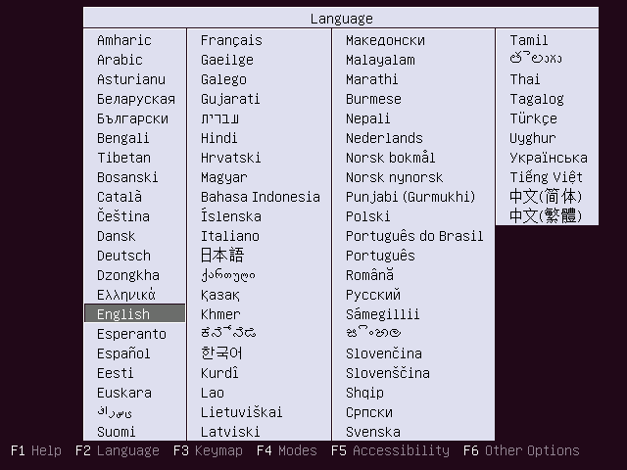
Zvolíme jazyk (angličtina je preferovaná).
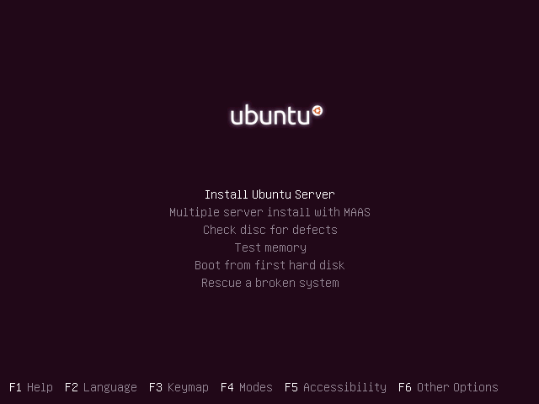
Potvrdíme voľbu “Install Ubuntu Server”.
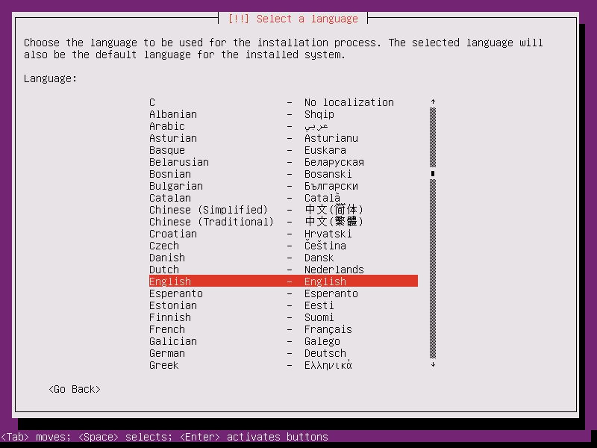
Znova zvolíme jazyk (angličtina je preferovaná).
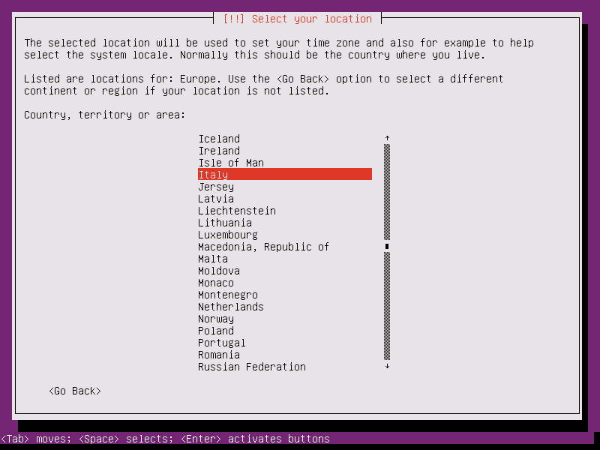
Zvolíme krajinu (Slovensko).
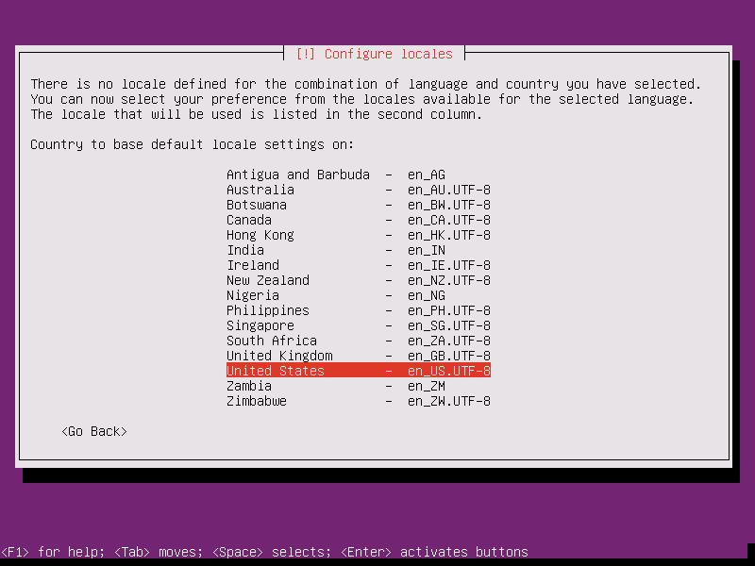
Rozloženie klávesnice (SK / EN podľa preferencie).
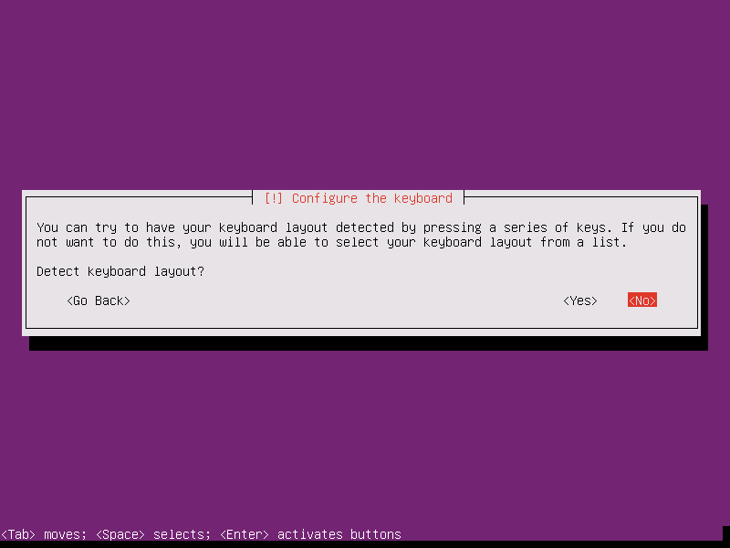
Preskočíme automatickú detekciu rozloženia podľa klávesnice.
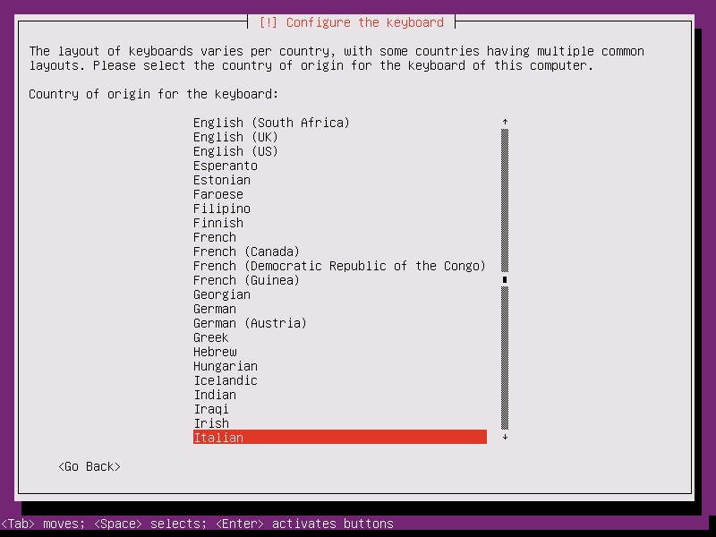
Zvolíme krajinu (SK)
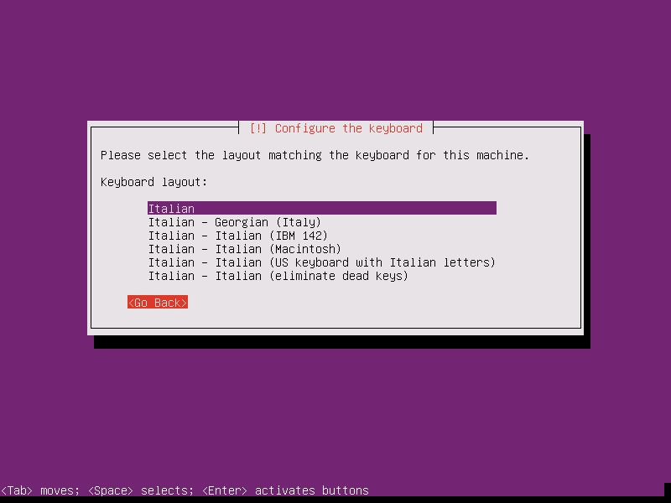
Zvolíme rozloženie klávesnice.
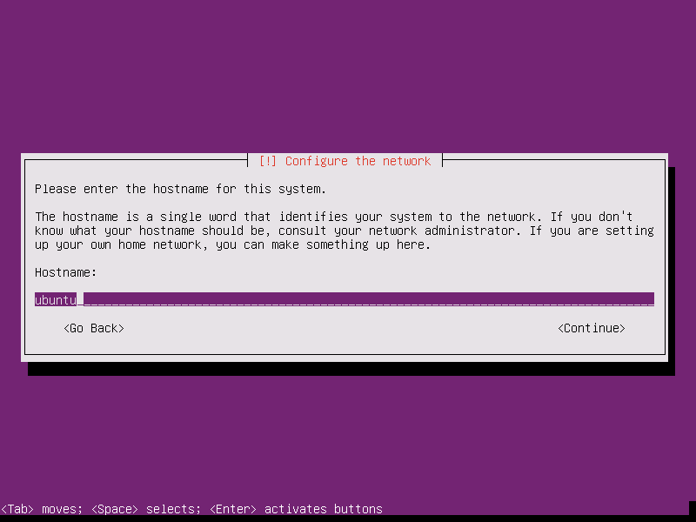
Nastavíme hostname.
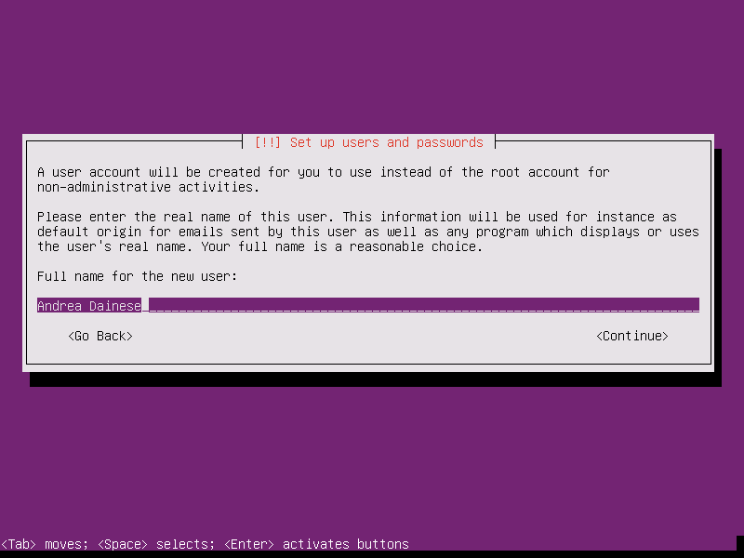
Celé meno používateľa.
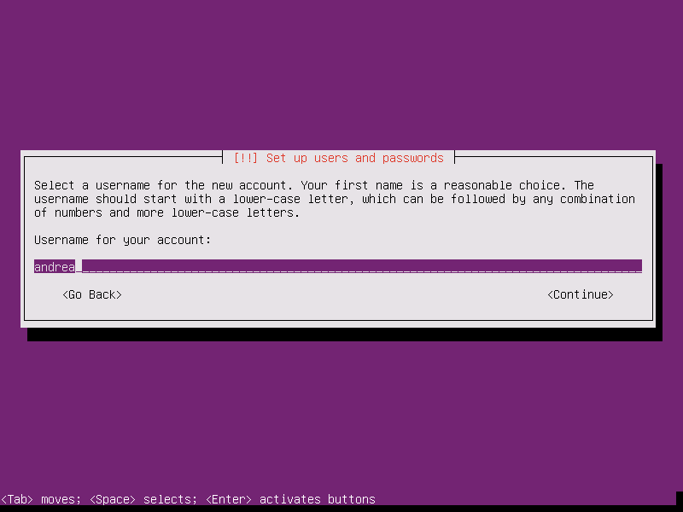
Názov používateľského účtu.
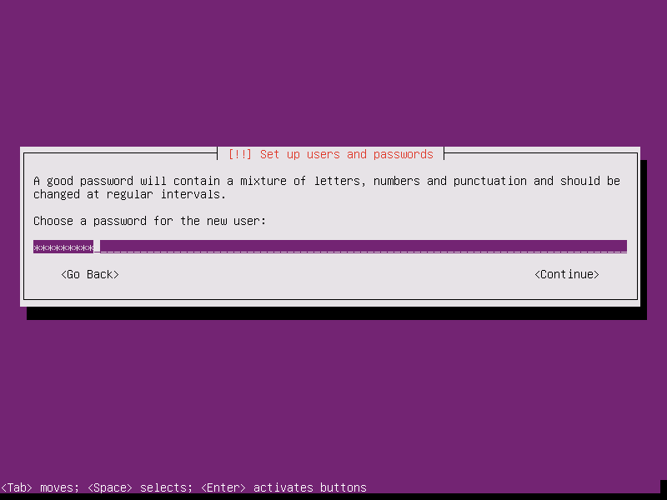
Zopakujeme heslo.
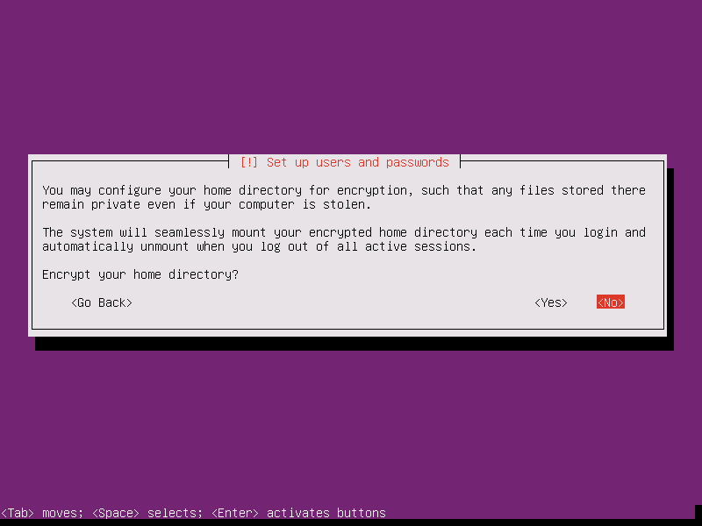
Zvolíme “No” - nezabezpečíme “home” adresár používateľa.
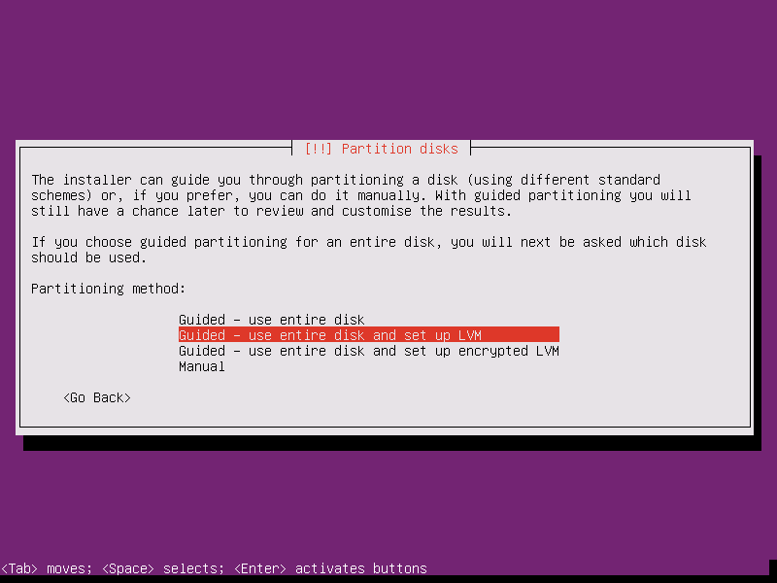
Z vlastnej skúsenosti odporúčame zvoliť “Guided – use entire disk” - vyhradíme celý disk pre Ubuntu.
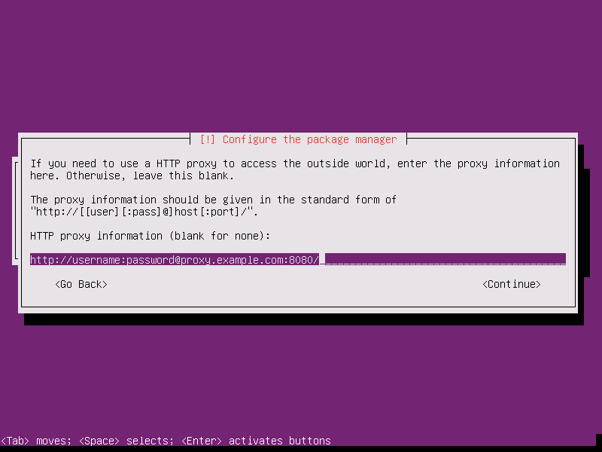
Nastavíme proxy (ak nemáme žiaden, necháme prázdne).
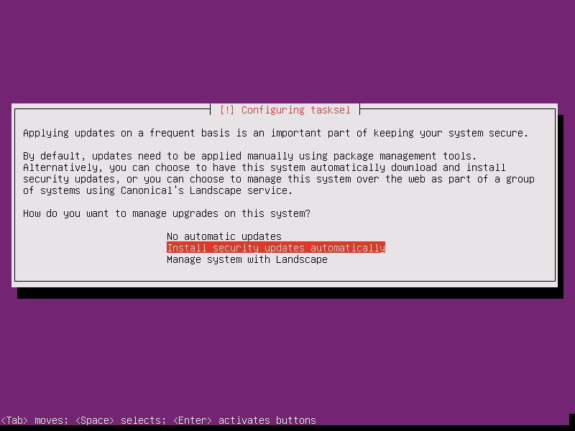
Oficiálna dokumentácia odporúča nechať aktualizácie inštalovať automaticky. Ale radšej by som zvolil “No automatic updates”, aby sme predišli nepredvídaným následkom.
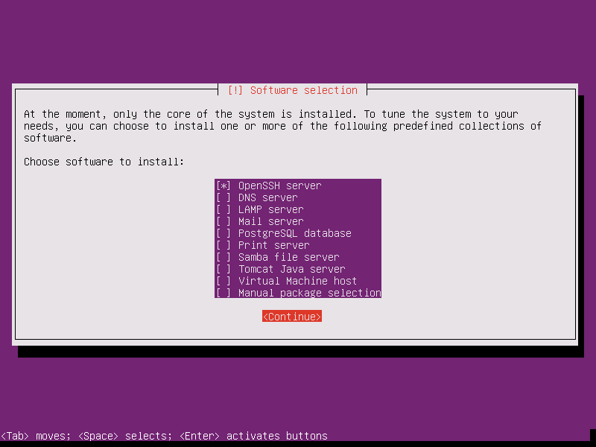
Pridáme balíček “OpenSSH server”.
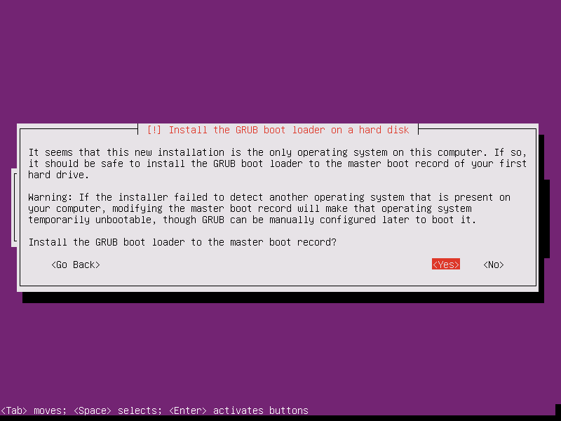
Nainštalujeme GRUB na disk.
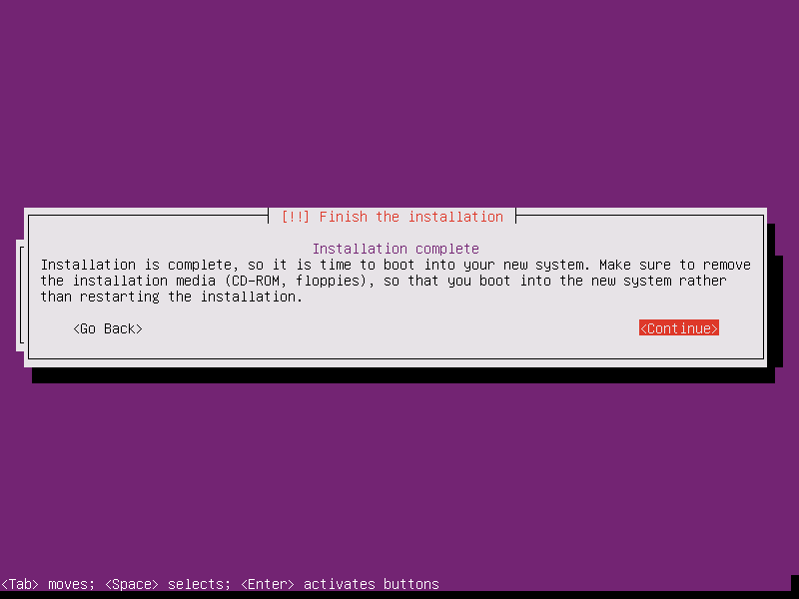
“Continue”.

UNetLab inštalácia
Prihlásime sa ako “root”.
Skontrolujeme internetové pripojenie:
ping example.com

Stiahneme si zabezpečovací kľúč na UNetLab repozitár:
wget http://www.unetlab.com/rrlabs.key
-----BEGIN PGP PUBLIC KEY BLOCK-----
Version: GnuPG v1
[…]

Stiahneme si skript na UNetLab inštaláciu a následne ho nainštalujeme.
wget http://www.unetlab.com/install.sh
chmod 744 install.sh
sudo ./install.sh
Výstup:
Adding RR Labs APT key... DONE
Adding UNetLab APT repository... DONE
Setting APT HTTP proxy... DONE
Setting APT HTTPS proxy... DONE
Updating APT repositories...
[...]
Updating APT repositories... DONE
Installing UNetLab...
[...]
Installing UNetLab... DONE
Now you should migrate IP address configuration from main interface card to the pnet0 bridge. Please refers to http://www.unetlab.com/ about editing the /etc/network/interfaces file.
Finally reboot your server and connect to the server IP address.
Na koniec musíme vykonať prvotnú konfiguráciu UNetLab servera (viď kapitola “Prvotná konfigurácia UNetLab servera”).

Zdroje:
http://www.unetlab.com/2015/08/installing-unetlab-on-a-physical-server/

Inštalácia UNetLab servera do LXC kontajnera
Ako typ distribúcie zvolíme “Ubuntu 14.04 Trusty” a architektúru “amd64”.
Ak sme nainštalovali Ubuntu ako kontajner, môžeme hneď preskočiť na podkapitolu "UNetLab inštalácia" v kapitole "Inštalácia na fyzický server".
Pri inštalácií balíčku UNetLab servera sa vyskytlo varovanie, že sa nepodarilo nájsť firmvér pre zariadenie "bnx2x" (vyžadoval inštaláciu balíčku s názvom "firmware-bnx2x"), ale ten sme radšej neinštalovali, pretože by to mohlo nepriaznivým spôsobom modifikovať kernel.

Prvotná konfigurácia UNetLab servera
1) Prihlásime sa na UNetLab server cez SSH.
Linux:
ssh root@<ip_adresa_UNetLabu>
Windows (Putty):
<ip_adresa_UnetLabu>, port 22, SSH → Open

2) Ak sme vyzvaní, prevedieme úvodné nastavenia textovým sprievodcom
-> Zmeníme heslo pre root-a, nastavíme hostname, DNS, DHCP (pokiaľ beží UnetLab z VirtualBox-u) / Static (pokiaľ beží UnetLab v kontajneri).
Sieťové nastavenia vyplníme tak, ako je uvedené v podkapitole „Sieťová konfigurácia“ (jednotlivé údaje vyčítame z ukážky súboru „/etc/network/interfaces“). Pokiaľ tieto nastavenia vyplníme správne na prvý krát, mali by sme byť schopný opätovne sa prihlásiť na server cez SSH, pretože po dokončení úvodného skriptu sa server reštartuje.

Ak sa konfigurácia nepodarí, potrebujeme vykonať nasledovný skript ako root resp. „sudo“. vykonáme príkaz:

sudo /opt/ovf/ovfconfig.sh

a vykonáme prvotné nastavenie UNetLab servera.

Tento skript slúži na úvodnú konfiguráciu UNetLab servera. Nachádza sa v “/opt/ovf/ovfconfig.sh”. Po úspešnej inštalácií UNetLab servera zo skriptu “install.sh” sa server reštartuje. Akonále sa prihlásime, spustí sa uvedený úvodný konfiguračný skript.

Po vykonaní úvodnej konfigurácie sa systém reštartuje. Avšak po reštarte sa môže stať, že sa nebudeme vedieť znovu prihlásiť na UNetLab server cez SSH. Riešením je manuálne upraviť sieťové nastavenia tak, ako je uvedené v podkapitole “Sieťová konfigurácia”.

3) Pomocou terminálu / Putty sa prihlásime na virtuálny stroj. IP adrresu zistíme vykonaním príkazu “ip a”. Hľadaná IP adresa je priradená interface-u “pnet0” alebo v hornej časti prihlasovacej obrazovky na virtuálnom stroji. Pripojíme sa cez SSH príkazom:

4) Stiahneme skript na vygenerovanie Cisco IOU/IOL licencie:
https://drive.google.com/file/d/0BwTFjgBPz3MhZGlCc2tvSGxpVVU/view

5) Nahráme tento stiahnutý skript na server.

Linux:
Otvoríme ďalšie terminálové okno, v ktorom sa cez sftp pripojíme ku UNetLab SFTP serveru príkazom:

sftp root@<ip_adresa_UNetLabu>

Windows:
Otvoríme FTP klienta FileZilla. Ak ho nemáme nainštalovaný, stiahneme si ho z adresy

https://sourceforge.net/projects/filezilla/files/FileZilla_Client/3.22.2.2/FileZilla_3.22.2.2_win64.zip/download

Pokiaľ sme nemenili prihlasovacie údaje, prihlásime sa na UNetLab server ako “root” pod heslom “unl”.

6) Stiahnuté súbory skopírujeme do adresára “/opt/unetlab/addons/iol/bin/” v UNetLab-e:
Linux:
# zmení priečinok na vzdialenom počítači
cd “/opt/unetlab/addons/iol/bin/
# zmení priečinok na lokálnom počítači (tam, kde sú potrebné súbory)
lcs /home/andrej/Downloads
# skopírovanie skriptu na IOU licenciu súboru z lokálneho PC na vzdialený server
put CiscoIOUKeygen.py
Windows:
Drag&Drop CiscoIOUKeygen.py

7) Teraz vytvoríme IOU/IOL licenciu, aby sme mohli spúšťať Cisco IOL zariadenia. POZOR, nie "~/.iourc" (ako hovorí oficiálna dokumentácia aj skript "CiscoIOLKeygen.py") ! - licenčný súbor pre Cisco IOL zariadenia musí byť v adresári "/opt/unetlab/addons/iol/bin" a musí mať názov "iourc".
su -
cd /opt/unetlab/addons/iol/bin
python CiscoKeygen.py > iourc
Upravíme súbor iourc.
Takto vyzerá pôvodný súbor "iourc":
*********************************************************************
Cisco IOU License Generator - Kal 2011, python port of 2006 C version
hostid=007f0101, hostname=unetlab-server, ioukey=7f06b0
Add the following text to ~/.iourc:
[license]
unetlab-server = a21569e17941c747;
You can disable the phone home feature with something like:
echo '127.0.0.127 xml.cisco.com' >> /etc/hosts
Súbor "iourc" musíme upraviť tak, že bude obsahovať iba dva riadky: značku "[license]" a samotné licenčné číslo tj. potrebujeme
vymazať prvých 5 a posledné 4 riadky.
vim.tiny iourc
:i
#vymazať spomenuté riadky
# Výsledný obsah súboru "iourc"
[license]
unetlab-server = a21569e17941c747
# Uložíme a zatvoríme súbor:
:wq

^Opravíme oprávnenia
/opt/unetlab/wrappers/unl_wrapper -a fixpermissions
Pokiaľ licenciu nevytvoríme, Cisco IOL zariadenia sa nebudú dať spustiť!

8) UNetLab server je teraz pripravený na použtie z webového rozhrania. Otvoríme internetový prehľadávač a zadáme doň adresu UNetLab serveru (napr. 192.168.1.137 - IPčku zistíme príkazom “ip a” na interface-i “pnet0”)

Prihlásime sa ako
admin
s heslom
unl

Po prihlásení sa do webového rozhrania môžeme spravovať topológie a zariadenia.
Poznámka: Jeden používateľ môže byť súčasne prihlásený z jedného počítača.

Z bezpečnostných dôvodov okamžite zmeníme aj heslo administrátorského účtu. Heslá sú na UNetLab serveri uložené v SQLite databázi. (http://www.unetlab.com/2015/06/default-username-for-unetlab/). Viac informácií o administrácií používateľov v rámci webového rozhrania UNetLab nájdeme v súbore "Administrácia webových používateľov v UNetLab-e".

9) Novú topológiu vytvoríme kliknutím na: Actions → Add a new lab
10) Vyplníme potrebné údaje a potvrdíme tlačidlom “Save”.
11) Dvojklikom zvolíme vytvorený súbor → Open
12) Teraz môžeme do vytvoreného projektu pridávať zariadenia.

Sieťová konfigurácia
Tu je ukážka súboru “/etc/network/interfaces”, ktorý používame na LXC kontajneri:
Vykonáme príkaz:
sudo vim.tiny /etc/network/interfaces

# This file describes the network interfaces available on your system
# and how to activate them. For more information, see interfaces(5).

# The loopback network interface
auto lo
iface lo inet loopback

# The primary network interface
auto eth0
iface eth0 inet manual
auto pnet0
iface pnet0 inet static
bridge_ports eth0
bridge_stp off
address 158.193.152.42
netmask 255.255.255.128
gateway 158.193.152.1
dns-nameservers 158.193.152.2 8.8.8.8 8.8.4.4

Zatiaľ tam nesmie byť viac než jedno virtuálne rozhranie okrem "pnet0" !
Po uložení súboru reštartujeme server / kontajner.

Zdroje:
https://www.youtube.com/watch?v=fk0E8FvSdlo
http://askubuntu.com/questions/496520/vim-installation-in-ubuntu-14-04

